Елисеева Ольга Викторовна

Преподаватель по классу фортепиано

«Тайыншинская детская школа искусств»

СКО,г.Тайынша

«Интегрированные уроки ,как метод развития интереса у учащихся к урокам в ДМШ и ДШИ по классу фортепиано

на первом этапе обучения».

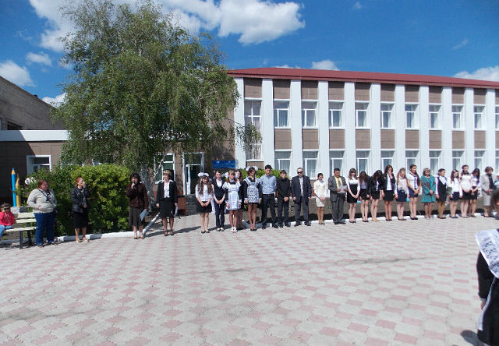

2020 г.

Тема: Интегрированные уроки как метод развития интереса у учащихся к урокам в ДМШ и ДШИ по классу фортепиано на первом этапе обучения.

Краткая аннотация

В данной работе описывается метод начального обучения игры на фортепиано для учащихся начальных классов ДМШ и ДШИ. Приводятся примеры уроков с использованием интегрированного подхода в обучении посредством практических заданий с закреплением теории.

# ***Информационная справка***

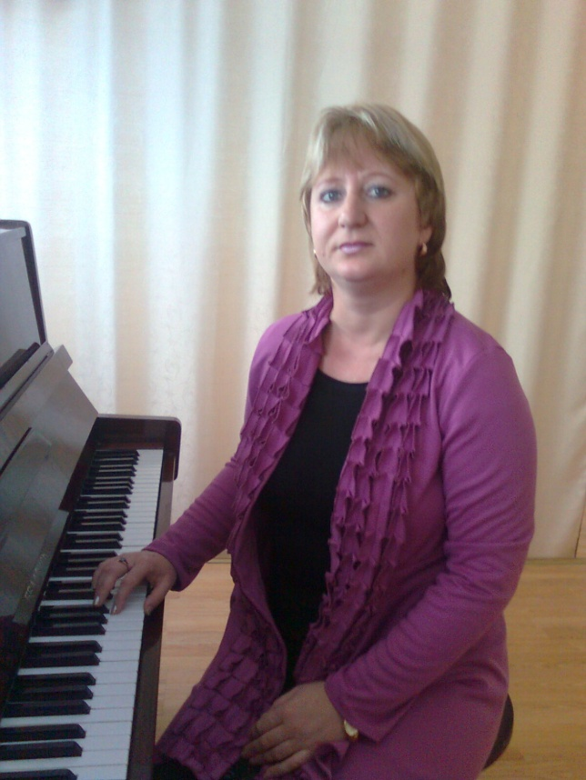

Елисеева Ольга Викторовна-преподаватель по классу фортепиано КГКП «Тайыншинская детская школа искусств»

Дата рождения –12 июня 1977г.

Национальность – русская

Образование - высшее

2003-2007гг.-г.Петропавловск,Северо-Казахстанский Государственный Университет им. М. Козыбаева, музыкально-педагогический факультет.

1992-1996г.- г. Кокчетав, музыкальное училище им. Биржана, фортепианное отделение.

Специальность – преподаватель по классу фортепиано, концертмейстер, учитель музыки.

Педагогический стаж -24 года

Категория – высшая.

# ***ОГЛАВЛЕНИЕ***

1. Введение
2. Психолого-педагогическая характеристика понятия «интерес» в трудах ученых.
3. Применение интегрированных уроков на первом этапе обучения у учащихся по классу фортепиано как метод развития интереса к урокам.
4. Значение практических теоретических заданий на уроках с использованием рисования.
5. Результаты работы
6. Заключение
7. Список литературы.

# ***Введение.***

Президент Республики Казахстан в своем Послании к народу Казахстана сказал: «Мы должны построить общество, где ценятся честь, достоинство и репутация каждого, где присутствует высокая мораль, этические стандарты и духовные ценности». Развитие интереса к музыкальному искусству сегодня очень актуально. Приобщение к музыкальному искусству формирует музыкально – эстетическое сознание и общую духовную культуру учащихся, развивает личностные качества каждого ученика, способствует становлению его внутреннего мира и социальной активности. Вопрос духовно – нравственного и эстетического воспитания детей является одной из ключевых проблем, стоящих перед каждым родителем, коллективами образовательных детских учреждений, обществом и государством в целом.

Главная цель всего нашего обучения в ДМШ и ДШИ – подготовка, в большинстве своём музыкантов-любителей, которые обладают навыками музыкального творчества, могут самостоятельно разобрать и выучить музыкальное произведение любого жанра, свободно владеть инструментом, разбираться в нотном тексте, в строении музыки, уметь отличить мелодию от аккомпанемента, уметь концентрировать внимание на определенной задаче, уметь считывать сразу несколько информационных слоёв текста: нотный, ритмический, динамический, агогический и др. Очевидно, что проблемы обучения и творческого развития должны быть тесно связаны. Процесс творчества, сама обстановка поиска и открытий на каждом уроке вызывает у детей желание действовать самостоятельно, искренне и непринужденно. «Зажечь», «заразить» ребенка желанием овладеть языком музыки – главнейшая из первоначальных задач педагога.

# ***2. Психолого-педагогическая характеристика понятия «интерес» в трудах ученых.***

С давнего времени учеными отмечена важная роль интереса в деятельности и поведении человека. Понятие «интерес» можно охарактеризовать как неустойчивое, внутреннее эмоционально-окрашенное потребностное состояние, требующее поддержки и развития. Интерес возникает на внешние раздражители, такие как новизна или изменение объекта, действия и отношения, а также на фоне внутренних эмоциональных состояний.

Интерес классифицируется по содержанию, то есть по предметной отнесенности:

1. По широте предметного содержания.

2. По глубине: то есть по укоренённости в системе потребностных отношений личности.

3. По устойчивости.

4. По силе.

5. По длительности.

Выдающийся психолог Карл Изард, связывал интерес с эмоциями и выявил следствия интереса в следующем перечне:

1. ***Чувства*** :

1) желание выучить, овладеть знанием.

2) личное участие, ответственность.

3) интерес-возбуждение, то есть чувство захваченности, зачарованности, любопытства.

4) уверенность в себе, довольство собой.

5) другие.

2. ***Мысли*** :

1) ясное, быстрое, логичное мышление.

2) о желании выучить, приобрести новые знания.

3) об увлекательных и приятных мечтах.

4) другие.

3. ***Действия :***

1) участие в чем-то и достижение чего-либо.

2) очень удачное выполнение действий.

3) удовлетворение собой.

4) другие.

Как видим влияние интереса в жизни личности огромно. Сильный и длительный интерес способен дать большое развитие каждому человеку его способностей в той или иной сфере деятельности.

Высокий уровень развития интереса возможен лишь в результате многократного повторения определенной деятельности, определенной ситуации, но это повторение должно сопровождаться эмоциональным подкреплением – как организуемым со стороны, так и образующемся в зависимости от сознания успеха, от удовлетворения определенного вида потребностей.

Таким образом, педагогическая задача преподавателя - организовать так обучение учеников, чтоб заинтересовать их, увлечь процессом познавания и получения знаний и навыков, обеспечить все условия для поддержания и развития интереса учащихся - тогда это приведет к устойчивому результату в области деятельности, в «поле» которой возник интерес. Для выполнения этой задачи педагог имеет много возможностей и методов.

# ***3. Применение интегрированных уроков на первом этапе обучения у учащихся по классу фортепиано, как метод развития интереса к урокам.***

В процессе обучения учеников игре на фортепиано мною было замечено, что дети испытывают сложности на начальном этапе и часто их интерес снижается, и иногда они бросают обучение. Тогда я разработала интегрированные уроки с применением рисования теоретических основополагающих знаний и закрепления их в практической форме в тетрадях и на инструменте.

Самый 1 урок – знакомство: с учеником, с краткой историей инструмента, его устройством, со звучанием фортепиано (я проигрываю несколько разнохарактерных произведений). Затем в тетради я рисую показ расположения нот первой октавы и предлагаю ученику разрисовать 7 нот в его любимые 7 цветов (кроме черного).

После этого настает время первого общения с инструментом: знакомимся с правильной посадкой, упражнениями «красим», «птицы летят» на освобождение рук. На инструменте выполняем упражнения «рисуем радугу» , «правая рука учит левую». И все эти упражнения мы выполняем 3 пальчиком, т.к. он у нас самый сильный. В качестве первого домашнего задания: цветная песенка, вернее её 1 – я часть (надо разрисовать кружочки-нотки согласно цветовому соотношению в тетрадке):

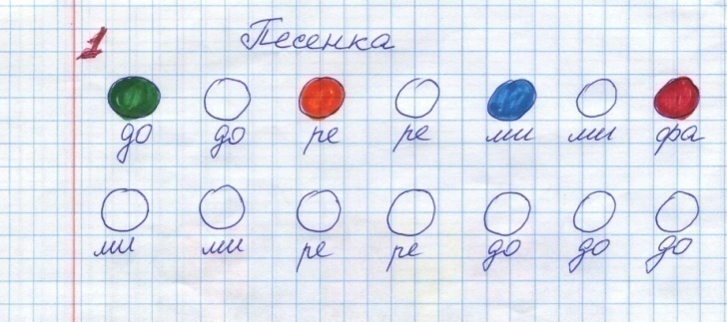

На 2-м уроке: на инструменте - мы разучиваем эту часть песенки со словами и рисуем продолжение, усваивая, тем самым расположение нот на клавиатуре. В ходе урока закрепляя правильную посадку, положение правой руки и левой:

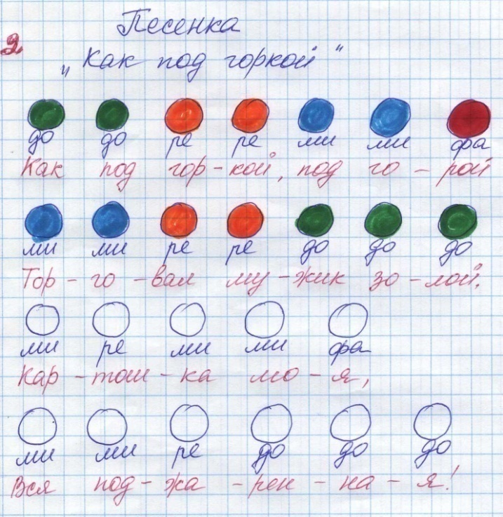

К 3-му уроку ученик готов к освоению темы: «Нотный стан, скрипичный ключ и ноты скрипичного ключа». Тему я объясняю, сопровождая показом в тетради, где располагаются нотки, как правильно записывается скрипичный ключ:

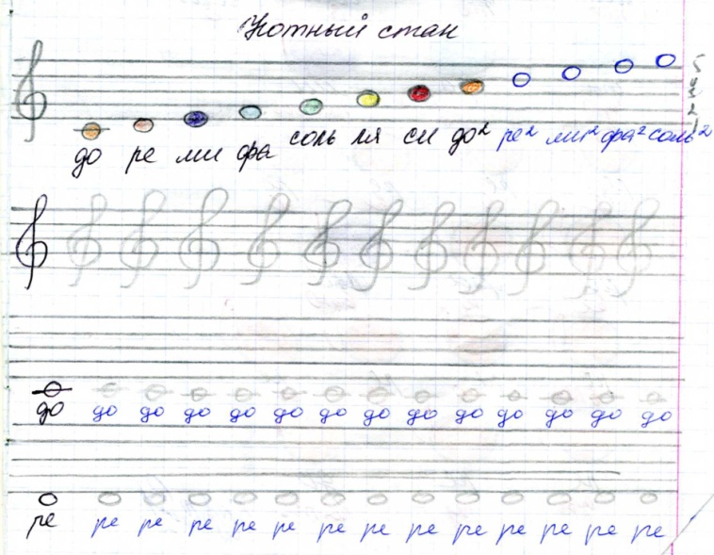

Учащийся разукрашивает ноты в свои 7 музыкальных цветов, при этом в игровой ассоциативной форме закрепляет «где живут нотки», через показ сам учится записывать скрипичный ключ.

На инструменте играем песенку по тетради со словами, подпеваем, чтоб выдержать длительности нот, следим за красивой рукой, стараемся фразы не разрывались при пении.

Домашнее задание – новая цветная песенка – «Заинька»

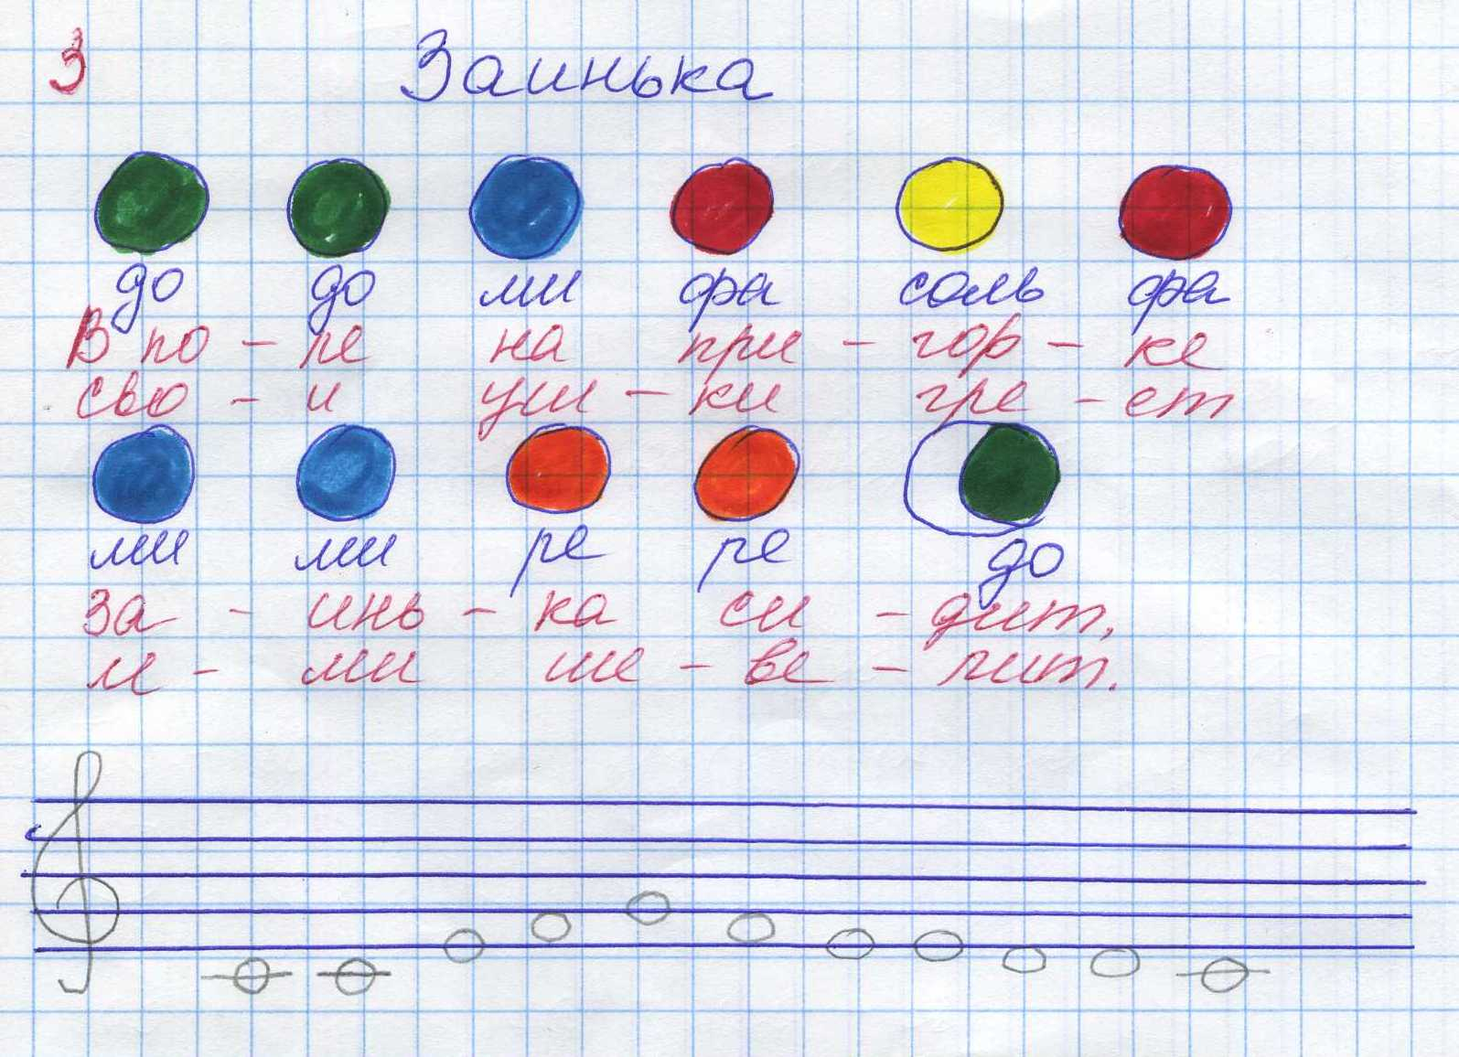

Как правило, на начальном этапе многие ученики не имеют своего инструмента дома, поэтому стремясь показать выполненное задание, пробуют сыграть его на инструменте, они в школу заходят ежедневно, тем самым еще раз, закрепляя полученные знания и навыки. С одной стороны – это очень замечательно, так как на все возникшие вопросы можно получить сразу ответ у педагога, что способствует не только сохранению, но и развитию интереса к обучению.

На последующих уроках домашние задания усложняются с учетом пройденного материала, так тема «Нотный стан» закрепляется путем записывания песенок целыми нотками на нотном стане под этими песенками:



Ознакомившись с темой «Длительности нот и пауз» мы с учащимися расставляем длительности нот: педагог на кружочках, а ученики на нотном стане:

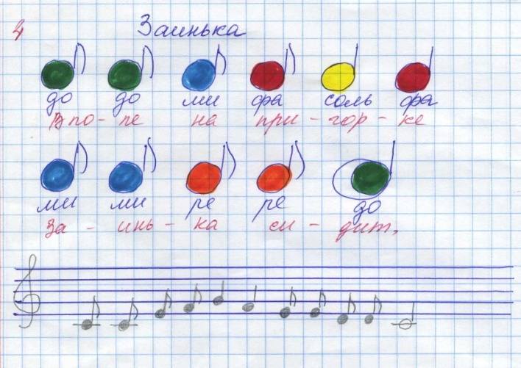

На данном этапе в тетради по практическим занятиям уже записано как минимум 3 – 4 песенки, которые также изучаются на инструменте.

Тема « Такт. Размер » зачастую сравнивается учениками с уроком математики, так как мы вместе осваиваем счет и расстановку тактовой черты, согласно размеру произведения. Дети бывают ошеломлены радостным осознанием, что сами записали песенки так, как они написаны в нотах.

На этом первый этап обучения заканчивается, и ученик переходит на изучение произведений непосредственно по нотам. Тетрадь по практическим занятиям на протяжении всего курса обучения пополняется новыми темами и служит учащимся личным справочником по предметам специальности и сольфеджио.

# ***4. Значение практических теоретических занятий на уроках с использованием рисования.***

На основании личного опыта применения практических и теоретических заданий в тетрадях мною отмечено, что выполнение заданий развивает в учениках:

* уверенность в собственных силах,
* интерес к музыкальному образованию, логику, образность и ассоциативность мышления,
* возможность проявить свои скрытые способности,
* повышает их самооценку не только в собственных, но и в глазах близких и друзей.

В последующие годы обучения учащиеся лучше усваивают знания по теоретическим дисциплинам и могут при желании проявить их на практике, музыкально – грамотно оформив запись подобранной мелодии.

# ***5. Результаты работы***

Применение интегрированных уроков на начальном этапе обучения у учащихся по классу фортепиано помогают:

* в интересной и доступной форме преподнести первые необходимые знания,
* усвоить их прочно и глубоко,
* cпособствуют развитию интереса учеников к урокам по специальности, духа соревнования между учащимися в освоении новых знаний, умений, навыков,
* повышают успеваемость,
* помогают в дальнейшем при изучении предмета сольфеджио.

# ***6. Заключение.***

Применение данного метода интегрированных уроков на первом этапе обучения у учащихся по классу фортепиано приведёт:

* к развитию и поддержанию интереса учащихся в усвоении теоретических и практических знаний,
* к развитию творческого мышления,
* к умению заниматься самостоятельно,
* к навыку хорошего чтения с листа,
* к развитию способности достижения поставленных целей и преодоления трудностей.

Таким образом, применение интегрированных уроков в процессе обучения очень существенно. В наше время, когда вокруг много технических ловушек современности (компьютерные игры, интернет, спутниковое телевидение),особенно важно заинтересовать и привить нашим детям любовь к живой музыке, музыкальному искусству.

«Вопрос только в доступности содержания, в силе музыкального воздействия, в качестве подачи»

Б. Л. Яворский.

# ***7. ЛИТЕРАТУРА***

1. Н. А. Назарбаев Послание Президента РК народу Казахстана.
2. Большой психологический словарь сост. Б. Р. Мещеряков, В. П. Зенченко.
3. Т. В. Кудрявцева «Психология творческого мышления».
4. К. Е. Изард «Эмоции человека».
5. Личный опыт.
6. Б. Л. Яворский «Статьи, воспоминания, переписка».